|  |  |
| --- | --- |
| BasicFunctionsPlot1 | Il calcolo dell’area del cono |

# Area totale At della superficie del cono

Consideriamo un cono di raggio di base r e apotema a.

**Area di base:** Ab = ………………….

**Area laterale:**

* l’arco del settore circolare corrisponde ......................................................
* il raggio del settore circolare coincide con .................................................
* Se α è l’ampiezza dell’angolo del settore, l’arco del settore circolare rappresenta  di tutta la circonferenza di raggio a.   
    
  Dunque  ⇒ 

L’area laterale è quindi l’area di un settore circolare di raggio a, di ampiezza α e di arco 2πr:

 ⇒ 

**Area totale**: 

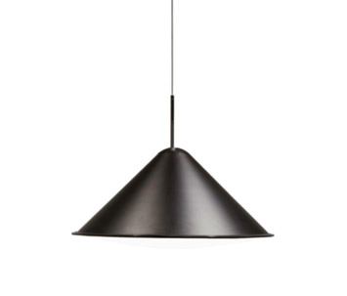

# Esercizi di apprendimento sull’area del cono

* 1. Disegna con precisione lo sviluppo di un cono alto 8 cm e con il raggio di base di 3,5 cm.  
     Quanto misura l’angolo al centro del settore circolare in questo caso?
  2. Un settore circolare con raggio 6,3 cm e angolo al centro 158° forma la superficie laterale di un cono. Quanto misura il raggio di base in questo caso? (aiutati con uno schizzo dello sviluppo)
  3. Facendo ruotare questo triangolo attorno al cateto ottengo un cono di rotazione. Calcolane l’area laterale.

9 cm

60°

.

* 1. Esprimi l’area totale del cono in funzione del suo apotema e dell’angolo α.